关于“读秀数据库”使用方式调整的通知
各位读者好：
根据国家相关要求，为保护数据安全，同时为用户提供更优质的服务，读秀数据库做如下优化升级：使用试读、图书馆文献传递、查看全文功能时需要绑定个人账号。可直接使用学习通或新版移动图书馆账号（即手机号）登录，如没有账号可以在登录页面选择“新用户注册”按照引导完成注册即可。
1、使用试读、图书馆文献传递、查看全文功能时需要绑定个人账号。
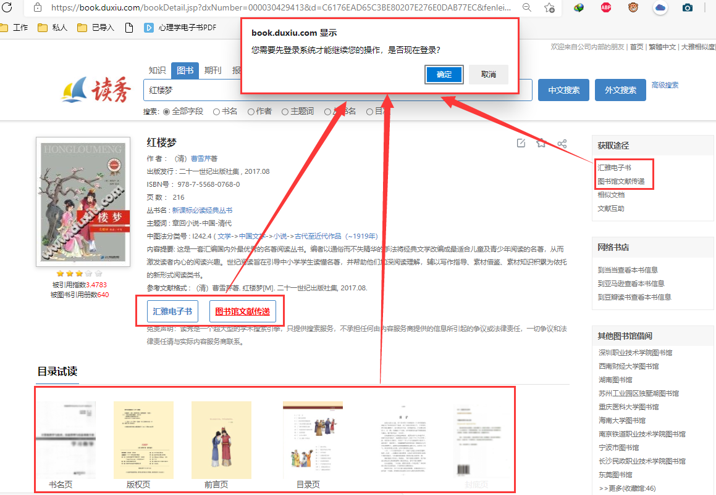
- 点击“确定”，进入账号登录界面，可使用学习通或新版移动图书馆账号（即手机号）登录，如没有账号可以选择“新用户注册”在线注册账号。
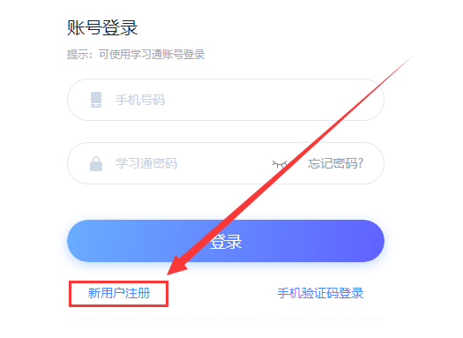
新用户参照注册引导完成注册即可。
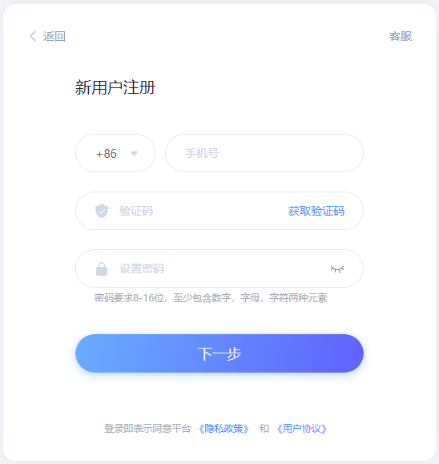
- 注册/登录完成后，返回之前卡片页，用户可正常使用试读、图书馆文献传递、查看全文等功能。

